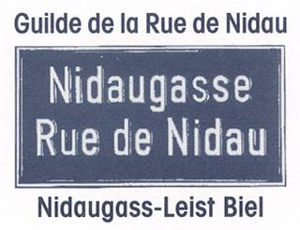
Formulaire d’inscriptions Marché Paysan 2025
Vendredi et samedi 30 et 31 mai 2025
dans la zone piétonne de Bienne

Heures d’ouverture :

Vendredi 30 mai 2025 08.00 – 19.00 heures
Samedi 31 mai 2025 08.00 – 17.00 heures

Indications de l’exposant:

Je / Nous souhaite (ons) étal(s) de marché de la ville de Bienne (env. 3 m) à CHF 90.- (2 jours)
Je / Nous souhaite (ons) étal(s) de marché de la ville de Bienne (env. 3 m) à CHF 50.- (1 jour)
Je / Nous souhaite (ons) mètre(s) supplémentaire(s) à CHF 15.- par jour
Je viens avec mon propre matériel et j’ai besoin de / Nous venons avec notre propre matériel et avons besoin de m à CHF 15.- par jour
Je viens / Nous venons avec un stand de consommation (collations/boissons/grillades) et j’ai / nous avons besoin de m à CHF 60.- par jour
Je ne viens / Nous ne venons qu’un seul jour: vendredi, 30 mai 2025 samedi, 31 mai 2025
Les prix s'entendent hors TVA de 8,1 %.
Je désire / Nous désirons : courant 220 V courant 380 V coût supplementaire : CHF 20.-/jour
J'ai/nous avons besoin d'une carte de stationnement de CHF 10.- /jour
Je propose / Nous proposons les produits suivants :

Je propose / Nous proposons les produits artisanaux suivants :

____________________________________________

Nom/Prénom : E-mail :

Rue : Tél. : Mobile:

NPA/Lieu : Signature : ………………………………………………………………….

Retournez votre inscription avant le 15 mars 2025 :
En vous inscrivant, vous prenez connaissance du règlement du marché et vous l’acceptez.

GUILDE DE LA RUE DE NIDAU, Michel Hirt, Gummenmatt 9a, 2562 Port, ou par E-Mail: info@showmanagement.ch
Pour obtenir de plus amples renseignements, veuillez s.v.pl. contacter Michel Hirt 079 251 14 86
(responsable du Marché) ou Peter Schmid 079 480 18 20 (président de la Guilde).

